河北省2015年度药品不良反应监测年度报告（公众版）

药品不良反应报告和监测是药品不良反应的发现、报告、评价和控制的过程，是依法对已批准生产销售的药品进行安全性监测的一种重要手段，通过分析监测大数据，识别药品安全性信号，采取有效措施控制药品风险，保障广大人民群众用药安全。目前，我省已基本建立了省、市、县三级监测网络和药品生产企业、经营企业、医疗机构和计生机构等各类监测网点，累计收到药品不良反应/事件报告29万多份，为开展药品安全性评价和风险预警工作奠定了坚实基础。
一、2015年全省药品不良反应监测总体情况
2015年，全省各级监测网点共收集上报药品不良反应/事件个例报告54624份，达到平均每百万人口760份，基本与去年持平，报告数量趋于稳定（见图3-1）。其中严重报告2518份，严重报告占比4.61%；新的、严重报告14618份，新的和严重报告占比26.76%。药品不良反应报告和监测市县覆盖率100%。2015年全年未发生较大规模药害事件和群体药品不良事件。
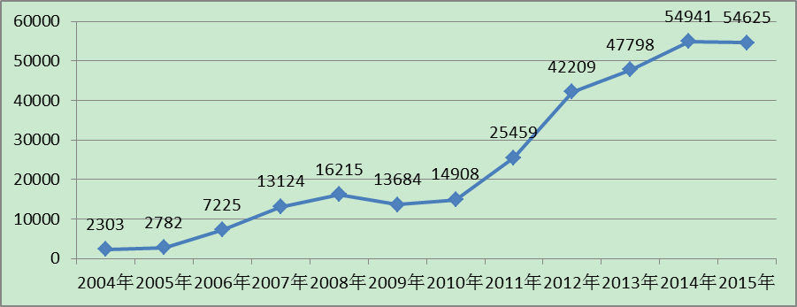
图3-1 2004-2015年全省药品不良反应/事件病例报告数量增长情况
二、2015年全省药品不良反应监测情况分析
1.报告来源情况分析
2015年，全省药品不良反应监测网络基层用户数量持续增加，网络直报覆盖面进一步扩大，基层监测网点达到14833家，比2014年增长了22.53%，其中医疗机构6128家，经营企业8404家，生产企业279家，计生机构22家（见图3-2）。按报告来源统计，来自医疗机构的报告43858份，占80.29%，医疗机构是报告的主要来源，发挥着报告主渠道的作用；来自药品经营企业的报告10316份，占18.89%，但严重报告占比偏低，报告质量较差；来自药品生产企业的报告389份，仅占0.71%，超过八成的制剂企业未上报过药品不良反应报告（见图3-3）。
图3-2 2015年度基层监测网点构成分析

图3-3 2015年度不良反应报告来源情况分析
2.报告涉及药品分类情况分析
2015年，在全省收到的54624份疑似药品不良反应/事件报告中，涉及化学药品报告44481例，占78.99%；中药报告9706例，占17.24%；生物制品报告1030例，占1.83%。按剂型分布统计，注射剂31226例，占55.45%；口服制剂23140例，占41.09%；其他制剂或剂型不详1947例，占3.46%（见图3-4）。按药品不良反应/事件累及系统分布统计，排名前三位的分别是胃肠系统损害（30.05%）、皮肤及其附件损害（23.27%）和全身性损害（9.78%）（见图3-5）。报告数量排名前十位的品种依次是：左氧氟沙星、阿奇霉素、头孢曲松、硝苯地平、清开灵、阿莫西林、卡托普利、头孢呋辛、复方氨酚烷胺、单硝酸异山梨酯。
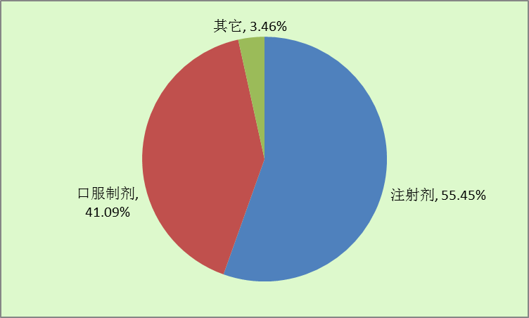
图3-4 药品不良反应/事件报告涉及药品剂型分布
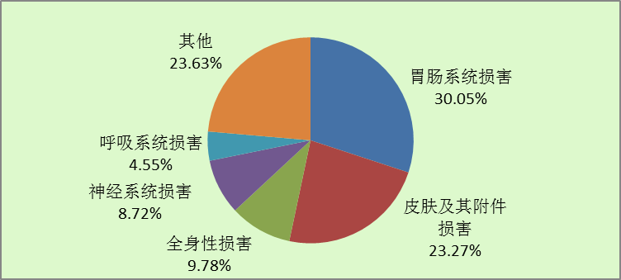
图3-5 药品不良反应/事件累及系统分布
3.报告涉及国家基本药物情况分析
2015年，全省共收到国家基本药物不良反应报告449个品种24136例次。涉及化学药及生物制品284个品种21185例次，占85.96%；其中抗微生物药报告9182例，占化学药及生物制品报告数的43.34%，其他依次为心血管系统用药、抗肿瘤药、消化系统用药、（镇痛、解热、抗炎、抗风湿、抗痛风药）。涉及中成药165个品种3391例次，占13.95%；其中内科用药报告数为2933例，占中药报告数的86.49%，其他依次为骨伤科用药、妇科用药、耳鼻喉科用药、外科用药和眼科用药。内科用药排名前3位的是开窍剂（34.95%）、祛瘀剂（28.09%）和温里剂（12.31%），这3类药品报告占到内科用药报告总数的75.35%。
三、主要安全性风险提示
——抗感染类药物不良反应报告占比已呈逐年下降趋势，但仍是主要化学药品类别。2015年全省监测网络共收到疑似化学药品不良反应报告44481例次，占同期报告数量的78.99%。其中抗感染药报告数量仍居首位，占化学药品报告数量的36.43%，占比已连续两年呈下降趋势（2013年占42.33%，2014年占42.06%）。在抗感染药中，左氧氟沙星、阿奇霉素、头孢曲松、阿莫西林、头孢呋辛制剂不良反应报告总数量排名前5位。
——中药注射剂是引起严重不良反应的主要中药剂型，安全性风险比较突出。2015年全省监测网络共收到疑似中药不良反应报告9706例次，占同期报告数量的17.24%。在所涉剂型中，中药注射剂报告5432例，占55.97%；其中涉及中药注射剂的严重报告415例，占中药严重报告数的90.41%。中药报告数量排名前5位的品种均为中药注射剂，分别是清开灵注射液、注射用三七总皂苷、双黄连注射液、银杏叶提取物注射液、脉络宁注射液。
——静脉输液给药方式使用频繁，安全性问题易发高发。2015年全省监测网络共收到疑似注射剂不良反应报告30289例次，占同期报告数量的55.45%。其中注射剂给药方式又以静脉输注为主，引起的不良反应主要为过敏反应，多表现为：皮疹、瘙痒、恶心、呕吐、呼吸困难、胸闷、心悸、寒战、高热、过敏样反应、过敏性休克等。
四、存在的主要问题
一是监测体系整体监测能力和积极性有下滑趋势。新一轮食品药品监管体制改革削弱了药品监管的专业性和技术性，一些市、县对药械安全特别是监测工作重视程度下降，导致基层监测机构减少、监测人员流失、监测能力下降，不利于监测工作的开展。二是报告质量不高的问题依然突出。突出表现在：报告整体结构不合理，新的和严重报告占比低，可利用性差；来源分布不合理，三级医疗机构报告比例偏低；报告信息不完整、不规范，评价不及时，时效性差。三是药品生产企业主体责任难以落实。按照报告来源统计，来自药品生产企业的报告389份，占比仅为0.71%，参与上报的药品生产企业数量占全部制剂企业的17.65%，超过八成的制剂企业未上报过不良反应报告，药品生产企业监测主体责任难以落实。

注：药品不良反应是指合格药品在正常用法用量下出现的与用药目的无关的有害反应。药品不良反应的监测和评价是一个既专业又复杂的过程，还可能受到患者个体差异、病情进展、并用药品的作用和其他治疗的影响等因素的制约，所以在某一省份局部监测的结果可能存在一定的偏差。由于我省药品不良反应监测工作起步较晚，且受药品不良反应报告和监测整体水平的限制，以上数据和分析并不完全代表我省药品不良反应发生的实际情况，仅供参考。

河北省2015年度医疗器械不良事件监测年度报告（公众版）

医疗器械不良事件，是指获准上市的质量合格的医疗器械在正常使用情况下发生的，导致或者可能导致人体伤害的各种有害事件。医疗器械不良事件监测旨在通过对医疗器械使用过程中出现的可疑不良事件进行收集、报告、分析和评价，对存在安全隐患的医疗器械采取有效的控制，防止医疗器械严重不良事件的重复发生和蔓延，保障公众用械安全。
一、医疗器械不良事件监测总体情况
2015年，我省各级医疗器械不良事件监测网点共计上报《可疑医疗器械不良事件报告表》9527份，同比增长18.94%，平均每百万人口132.6份，报告数量仍呈现持续增长的态势（见图1）。其中严重伤害事件报告557份，严重报告占比5.85%。医疗器械不良事件报告和监测市县覆盖率98.40%。2015年全年未发生医疗器械群体不良事件。
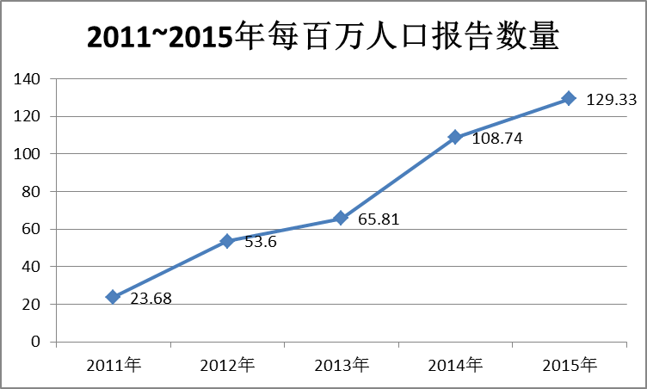
图1 2011～2015年河北省医疗器械不良事件每百万人口报告数量
二、医疗器械不良事件监测情况分析
1.报告来源情况分析
2015年，我省医疗器械不良事件监测网络进一步完善，网络直报覆盖面进一步扩大，基层监测网点达到9432家，比2014年增长17.74%。其中，医疗器械生产企业83家，经营企业4042家，使用单位5303家，其他4家（见图2）。在9527份可疑医疗器械不良事件报告中， 使用单位上报8410份，占比88.28%；生产企业上报41份，占比0.43%；经营企业上报1064份，占比11.17%；个人上报12份，占比0.13%（见图3）。
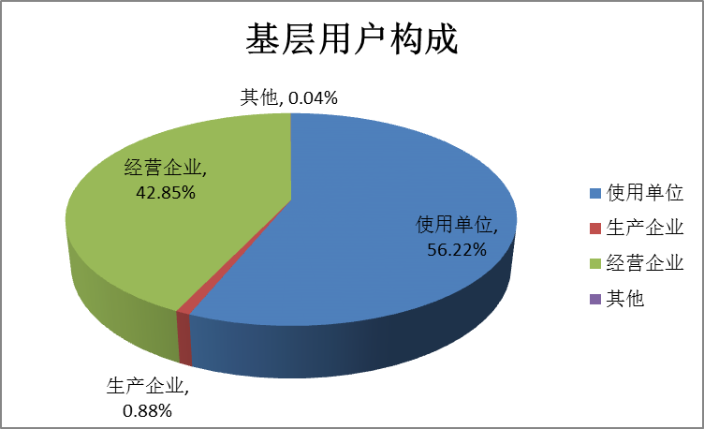
图2 监测网络基层用户注册情况

图3 医疗器械不良事件报告来源情况
2.报告涉及医疗器械分类及产品情况分析
2015年，全省收到的9527份可疑医疗器械不良事件报告中，共涉及第I、II、III类医疗器械43个产品类别。其中涉及I类医疗器械1575份，占比16.53%%；涉及II类医疗器械3577份，占比37.55%；涉及III类医疗器械3973份，占比41.70%，未填写管理类别的402份，占比4.22%（见图4）。报告数量排名前10位的产品类别依次是：医用高分子材料及制品、注射穿刺器械、医用卫生材料及敷料、植入材料和人工器官、物理治疗设备、普通诊察器械、医用光学器具、仪器及内窥镜设备、医用电子仪器设备、手术室急救室诊疗室设备及器具、病房护理设备及器具等。9527份可疑报告共涉及2304个品种，数量排名前10的产品依次是宫内节育器、一次性使用输液器-带针、医用橡皮膏、一次性使用静脉留置针、角膜接触镜、玻璃体温计、软性亲水接触镜、一次性使用输液器、一次性使用无菌注射器、医用输液贴等。

图4 医疗器械不良事件报告涉及产品类别情况
3.严重医疗器械伤害事件分析
2015年我中心收到的557份严重报告中，使用单位上报553份，占严重报告的99.28%，经营企业上报3份，占严重报告的0.54%，生产企业上报1份，占严重报告的0.18%，严重报告主要来自使用单位。其中排名前10位的无源医疗器械产品依次为：宫内节育器、接骨板、可吸收缝合线、非可吸收缝合线、一次性使用输液器-带针式、一次性使用无菌导尿包、一次性使用无菌血液透析导管及附件、一次性使用静脉留置针、一次性使用无菌导尿管、角膜接触镜；排名前10位的有源器械产品依次为：多参数监护仪、输液泵、多参数监护系统、电子加速器、婴儿培养箱、电动手术台、特定电磁波治疗仪、微波热凝治疗仪、红外治疗仪、超声胎儿监护仪。
三、存在的主要问题
一是注册用户的上报率偏低，报告来源结构不合理，入网生产企业的上报率仅为6.49%，生产企业报告数占比仅为0.43%，生产企业监测主体责任难以落实。二是各地区工作发展不均衡，个别地区与全省监测工作平均水平相比存在较大差距。三是严重报告占比偏低，报告的产品覆盖面窄，报告质量有待进一步提高。四是报告月均衡度有待进一步提高。

注：此年度报告中的数据来源于“国家医疗器械不良事件监测系统”中2015年1月1日至2015年12月31日河北省上报的数据，医疗器械不良事件监测网络收集的数据存在一定的局限性，如存在漏报、报告填写不规范、缺乏细节或关键性信息、不合理用械等问题。所有统计结果均为数据收集情况的反映，并不代表评价的结果，每种/类医疗器械可疑医疗器械不良事件报告受该器械的使用数量、风险程度和自身特点等诸多因素影响，故可疑医疗器械不良事件报告数量的排名仅是报告数据多少的直接反映，不代表安全性评价的结论。

